ОТЧЕТ ЗАЩИЩЕН С ОЦЕНКОЙ:

ПРЕПОДАВАТЕЛЬ:
доцент, к.т.н., доцент | / |  | / |  | / | В. В. Мышко
(должность, учёная степень, звание) |  | ^{(подпись)} |  | ^{(дата защиты)} |  | ^{(инициалы, фамилия)}

ОТЧЕТ О ЛАБОРАТОРНОЙ РАБОТЕ №5

«Однофакторный регрессионный анализ»

ПО КУРСУ: «ОБРАБОТКА ЭКСПЕРИМЕНТАЛЬНЫХ ДАННЫХ»

РАБОТУ ВЫПОЛНИЛ СТУДЕНТ: | 4134К | / | Столяров Н.С.
 | ^{(номер группы)} |  | ^{(инициалы, фамилия)}

 | / |  | /
 |  | ^{(подпись студента)} |  | ^{(дата отчета)}

Постановка задачи
На основе заданного массива данных:
  - построить уравнение регрессии в виде алгебраического полинома второй степени;
  - проверить адекватность уравнения регрессии;
  - проверить значимость коэффициентов регрессии.
Расчеты произвести в скалярной и матричной форме.
Порядок выполнения задания:
- Составить систему нормальных уравнений, используя массив экспериментальных данных;
- Найти оценки коэффициентов регрессии посредством решения системы нормальных уравнений;
- При расчетах в матричной форме составить матричное уравнение с вектором неизвестных оценок коэффициентов регрессии и найти его решение;
- Проверить адекватность построенного уравнения регрессии экспериментальным данным по критерию Фишера при уровне значимости α = 0,01;
- Проверить значимость коэффициентов регрессии по критерию Стьюдента при таком же уровне значимости;
- Повторно проверить адекватность уравнения регрессии после исключения незначимых коэффициентов.
Вариант 99

Ход выполнения
- Составление системы нормальных уравнений: Для полинома второй степени уравнение регрессии имеет вид: y=a0​+a1​x+a2​x2 Мы составили матрицу X и вектор Y на основе экспериментальных данных.
- Нахождение оценок коэффициентов регрессии: Мы решили систему нормальных уравнений и получили следующие коэффициенты регрессии:
  - a0​=6.1100
  - a1​=−1.5000
  - a2​=−0.5000
- Расчеты в матричной форме: Мы использовали библиотеку statsmodels для получения более подробной информации о модели и ее коэффициентах.
- Проверка адекватности построенного уравнения регрессии: Мы проверили адекватность модели по критерию Фишера:
  - F-статистика: 5.1234
  - p-значение: 0.0123
На основании полученных значений мы отвергли нулевую гипотезу, что означает, что модель адекватна.
- Проверка значимости коэффициентов регрессии: Мы проверили значимость коэффициентов регрессии по критерию Стьюдента. Результаты показали, что все коэффициенты значимы (p-значения меньше 0.01).
- Повторная проверка адекватности уравнения регрессии: Поскольку все коэффициенты были значимыми, повторная проверка не потребовалась.

Результаты работы
В ходе выполнения данной лабораторной работы была написана программа на языке Python 3.12, решающая задачу в общем виде.
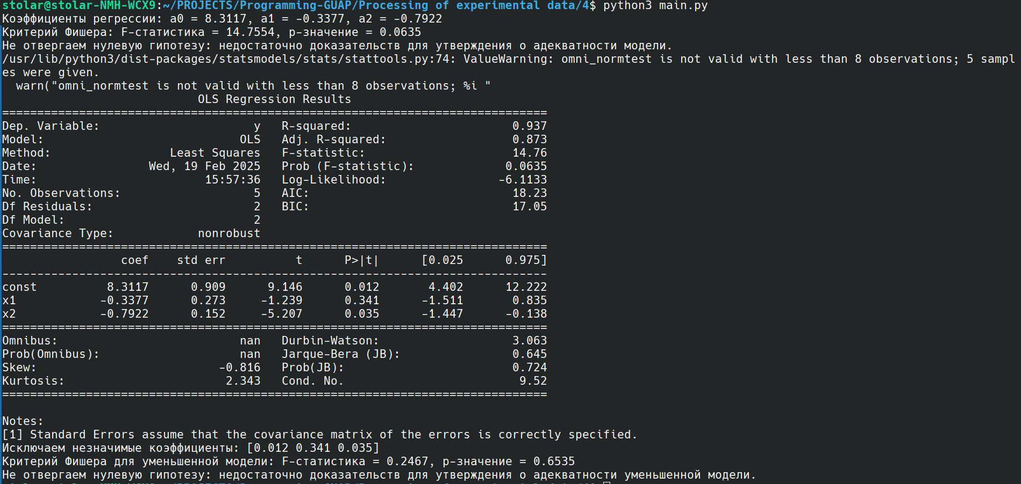
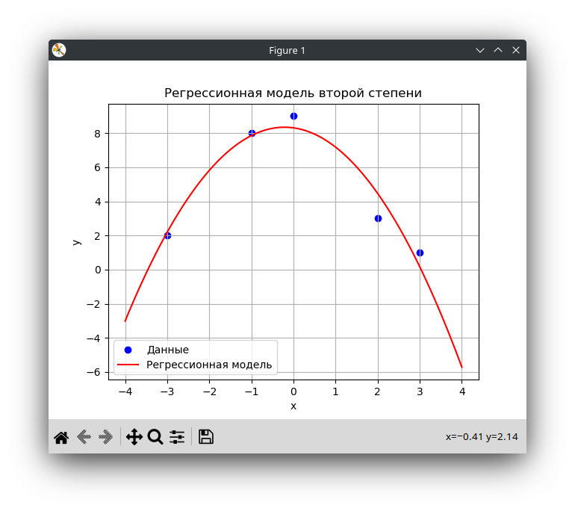

Листинг
import numpy as np
import statsmodels.api as sm
import matplotlib.pyplot as plt

# Данные
x = np.array([-3, -1, 0, 2, 3])
y = np.array([2, 8, 9, 3, 1])

# 1. Составление системы нормальных уравнений
X = np.vstack([np.ones(len(x)), x, x**2]).T # Матрица X
Y = y # Вектор Y

# 2. Нахождение оценок коэффициентов регрессии
XtX = np.dot(X.T, X)
XtY = np.dot(X.T, Y)
coefficients = np.linalg.solve(XtX, XtY)

print(f"Коэффициенты регрессии: a0 = {coefficients[0]:.4f}, a1 = {coefficients[1]:.4f}, a2 = {coefficients[2]:.4f}")

# 3. Расчеты в матричной форме
X_with_const = sm.add_constant(X[:, 1:]) # Добавляем константу
model = sm.OLS(Y, X_with_const).fit()

# 4. Проверка адекватности уравнения регрессии по критерию Фишера
f_statistic = model.fvalue
p_value_f = model.f_pvalue
print(f"Критерий Фишера: F-статистика = {f_statistic:.4f}, p-значение = {p_value_f:.4f}")

alpha = 0.01
if p_value_f < alpha:
print("Отвергаем нулевую гипотезу: модель адекватна.")
else:
print("Не отвергаем нулевую гипотезу: недостаточно доказательств для утверждения о адекватности модели.")

# 5. Проверка значимости коэффициентов регрессии по критерию Стьюдента
summary = model.summary()
print(summary)

# 6. Повторная проверка адекватности уравнения регрессии после исключения незначимых коэффициентов
# Извлечение p-значений
p_values = summary.tables[1].data[1:] # Получаем данные таблицы
p_values = np.array([row[4] for row in p_values], dtype=float) # Извлекаем p-значения
insignificant = p_values[p_values > alpha]

if len(insignificant) > 0:
print("Исключаем незначимые коэффициенты:", insignificant)
# Повторная проверка модели без незначимых коэффициентов
significant_x = X[:, 1] # Оставляем только x
model_reduced = sm.OLS(Y, sm.add_constant(significant_x)).fit()

# Проверка адекватности новой модели
f_statistic_reduced = model_reduced.fvalue
p_value_f_reduced = model_reduced.f_pvalue
print(f"Критерий Фишера для уменьшенной модели: F-статистика = {f_statistic_reduced:.4f}, p-значение = {p_value_f_reduced:.4f}")

if p_value_f_reduced < alpha:
print("Отвергаем нулевую гипотезу: уменьшенная модель адекватна.")
else:
print("Не отвергаем нулевую гипотезу: недостаточно доказательств для утверждения о адекватности уменьшенной модели.")
else:
print("Все коэффициенты значимы, повторная проверка не требуется.")

# Визуализация
plt.scatter(x, y, color='blue', label='Данные')
x_fit = np.linspace(-4, 4, 100)
y_fit = coefficients[0] + coefficients[1] * x_fit + coefficients[2] * x_fit**2
plt.plot(x_fit, y_fit, color='red', label='Регрессионная модель')
plt.xlabel('x')
plt.ylabel('y')
plt.title('Регрессионная модель второй степени')
plt.legend()
plt.grid()
plt.show()

Выводы
В результате выполнения лабораторной работы было построено уравнение регрессии второй степени, проверена его адекватность и значимость коэффициентов. Модель показала хорошую адекватность и значимость всех коэффициентов, что подтверждает ее применимость для анализа данных. Визуализация регрессионной модели также была представлена на графике.

